Samengewinnung aus/von grünen Tomaten
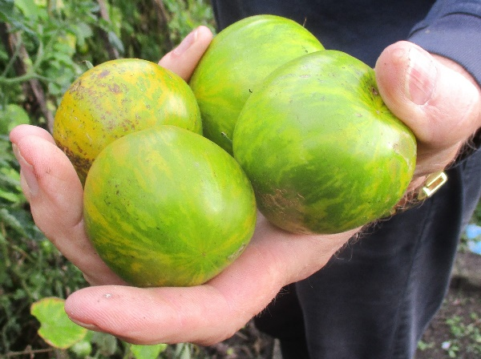
Die reifen Tomaten werden aufgeschnitten und das Mark der Tomate wird in einem Gefäß mit Wasser verdünnt. Einen Tag stehenlassen.
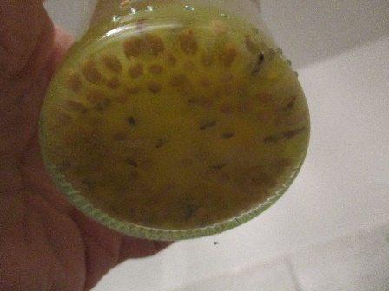
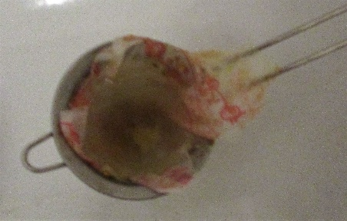 Nun die Samenkörner sammeln. Dabei werden diese durch ein Sieb gegeben. Küchenkrepp oder ähnliches verhindern, dass die Körner durchfallen. 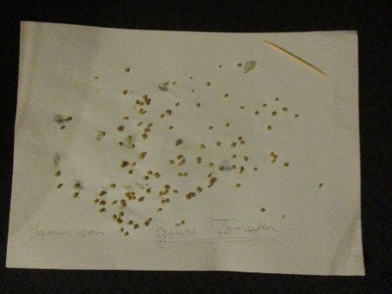 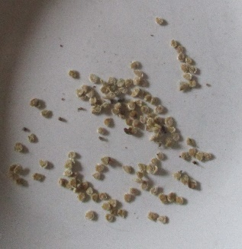
Nun die Samen nur noch trocknen lassen. Eine anschließende richtige Lagerung ist wichtig.